O IMPÉRIO INCA

por Karoliny Aparecida de Lima Borges

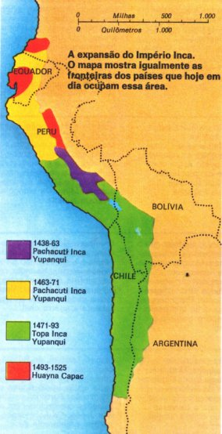
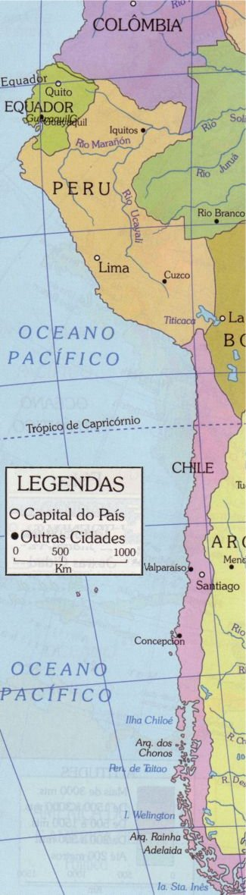

O império inca foi um dos maiores impérios da América Latina e, foi talvez o melhor exemplo de Império que já existiu, e mesmo não sendo tão conhecido por sua escrita, como outros povos foram, ele é muito conhecido por sua arquitetura, como por exemplo, Macho Pichu. A etnia Inca, cuja origem é a cidade de Cuzco, realizou sua expansão, dominando outras cidades e povos, sendo estes subjugados e obrigados a jurar lealdade ao Imperador.
Esse império dominou onde atualmente são o Equador, o Peru, a Colômbia e o Chile. Sua capital foi Cuzco, uma cidade localizada onde hoje é o Peru.
As lendas e contos sobre ele duraram gerações, e resistiram à invasão espanhola, que destruiu o império, mas não a história.

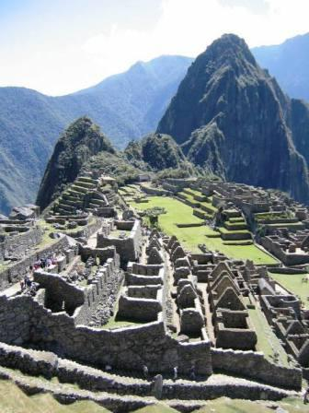

Ruínas de Macho Pichu, Peru. – O exemplo mais famoso de construção Inca.

A LENDA DOS ANCESTRAIS E A CONFEDERAÇÃO CUZQUENHA

Os Incas tinham uma lenda sobre a formação de Cuzco, da vida de seu patriarca, Ayar Manko ou Manko Kapaq. Essa lenda conta que de uma gruta situada a mais ou menos 30km de Cuzco, saíram quatro irmãos: Ayar Kachi, Ayar Uchu, Ayar Awka e Ayar Manko; que sem terra e órfãos, perambularam por um longo tempo entre Tampekiro, Pallata e Hayskisro, indo de um luga a outro em seu pequeno acampamento.
O mais velho, Ayar Kachi, voltou de Hayskisro para gruta e se tornou uma divindade local (waka). O restante dos irmãos continuou até o cume do monte Wanakawri, lá, Ayar Uchu se petrificou, enquanto Manko Kapaq lançava um bastão de ouro em diversas direções a fim de determinar o lugar que marcaria o fim de sua caminhada errante. O bastão afundou-se nas terras de Wanaypata das quais Ayar Awka tomou posse antes de se petrificar. Ficando sozinho, Manko estabeleceu-se em Wanaypata e lá construiu a cidade de Cuzco, juntamente com sua esposa e irmã.
Os quatro irmãos viraram os ancestrais de quatro tribos que moravam na região; Ayar Kachi era dos Sawasiray, Ayar Uchu dos Allkawisa, Ayar Awka dos Mara e Manko Kapaq dos Incas.
Essas quatro tribos se uniram e formaram a confederação cuzquenha. Os Incas foram os últimos a entrarem na confederação, e quando entraram ficaram em uma posição inferior e subordinada ao restante das tribos; até mesmo a língua, que era o Kechwa, os incas absorveram, sem, é claro, deixar sua língua que foi usada até mais ou menos o século XVI.
As terras da confederação cuzquenha eram divididas em duas: a Hanan e a Hurin. A primeira era a parte considerada forte, ocupada pelas tribos mais antigas, que exercia a parte política e ficava na parte alta; a segunda era considerada fraca que tinha função militar e ficava na parte baixa, ocupada pelas tribos mais novas.
Com os sucessos militares dos incas, eles conseguiram se apoderar da confederação, derrubando violentamente os povos do Hanan, e pegando suas funções.
Os incas conquistaram seus povos vizinhos do Equador até o Chile, esses, eram considerados “bárbaros” pelos incas, que se alto denominavam os únicos civilizados. Seu território tinha ao todo 950.000 km², o que equivale à França, Itália, Suíça e Benelux (Bélgica, Luxemburgo e Holanda) juntas. Ele ia de norte a sul nas cordilheiras, e da floresta Amazônica até o oceano Pacífico.

O TAWANTINSUYU

O Tawantinsuyu era o nome dado ao Império Inca, seu significado é “As quatro terras”. Tawantin significa o número quatro, e suyu terra.
A divisão do Tawantinsuyu era bem simples: pela cidade de Cuzco passavam duas linhas imaginárias em diagonal: uma que ia de noroeste para sudeste, e outra que ia de nordeste para sudoeste dos seus domínios. Sendo assim, o Império ficava dividido em quatro partes (suyus).
O suyu do norte recebia o nome de Chicasuyu; o do sul era chamado Kollasuyu; o do leste, Antisuyu, e o do oeste chamava-se Kuntinxuyu. Cada suyu era considerado um Reino independente, sendo governado por um Apu, que devia obediência ao imperador, chamado de Inca.
Os suyus eram divididos em províncias, como grandes estados. Cada província era administrada por um governador, chamado Tukriquq. Ele morava na cidade principal da província, que era dividida em diversas regiões. Cada região tinha o governo de um kuraka, que era o antigo chefe da etnia conquistada. As regiões eram divididas em partes: podiam ser cidades ou aldeias. Geralmente eram aldeias, pois havia poucas cidades, normalmente uma por região, na qual morava o kuraka. Aldeias e cidades eram habitadas por ayllus, que eram um conjunto de famílias. Os laços do ayllu eram indicados dos homens pelo pai, e das mulheres pela mãe. Ou seja, a transmissão do nome se fazia sempre e pai para filho e de mãe para filha; tradição que acontecia principalmente na região próxima a Cuzco.
No Tawantinsuyu não havia ninguém que não tivesse terra. Quando alguém nascia, recebia das mãos do kuraka, um topo, quantidade de terra considerada suficiente para sustentar uma pessoa. Sendo assim, se a família fosse composta por três pessoas, teria três topos, e assim por diante. Quando uma pessoa morria, seu topo voltava para as mãos do kuraka, para que ele sempre tivesse terras disponíveis para dar aos recém-nascidos. A riqueza de uma família era indicada pela quantidade de pessoas que ela tivesse, ou seja, quanto maior a família, mais terras e mais riqueza.
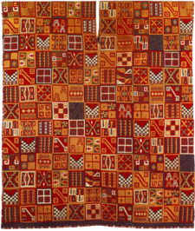
Na divisão do trabalho, a mulher ficava com os trabalhos de cozinhar e cuidar da habitação; e o homem ficava com a lavoura, a cerâmica e com a tecelagem. O casamento não poderia acabar, senão, por algum motivo muito grave. E mesmo que alguns homens fossem poligâmicos, no geral o casamento era monogâmico.
As estradas (tampu) tinham um tipo de correio (chaski), que era um sistema de comunicação extremamente preciso, que podia percorrer 2.000km em menos de uma semana.
AS DIVISÕES

Os Wakas eram os sacerdotes da etnia Inca, e tinham entre si diversos graus de hierarquia, sendo que o Grande Sacerdote era o responsável pela transmissão do poder Imperial (ele entregava a Maskapaicha uma franja escarlate que o soberano colocava no cabelo, deixando-a cair sobre a testa) ao próximo Inka. Os Kipukamayoqs eram os recenseadores do Tawantinsuyu, responsáveis não apenas por contar a população, mas também por contar tudo: a quantidade de ouro extraída de determinado lugar, madeira cortada, comida produzida etc.
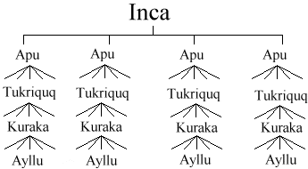

Organograma do Império Inca

O IMPERADOR

O imperador se apresentava como um waqcha, que significa “órfão e pobre”, não reconhecendo seus pais, pois seu pai era o Sol. Após virar imperador, ele abdicava da herança e do seu parentesco. Ele se casava com uma irmã que se tornava sua esposa principal. Através disso, ele mostrava que não pertencia mais a sua antiga família. Na verdade somente alguns imperadores fizeram isso.
Quando ele morria, seus filhos começavam uma disputa interna para obtenção do poder, suas mulheres e os filhos que não foram escolhidos como Inka, mumificavam seu corpo e passavam a morar em seu palácio, com a missão eterna de proteger o corpo. Se este fosse profanado, ou destruído, a família deixaria de ser nobre. Em contrapartida, o novo soberano, por ser wakcha, ou seja, pobre também, recebe apenas o trono. Assim, tem que construir um novo palácio, que viraria o lar de sua Panaka (famílias nobres do Tawantinsuyu), de seu corpo pela eternidade.
As múmias dos imperadores tinham suas cabeças raspadas, para que seus cabelos fossem colocados em estatuas suas, vestidas com suas roupas, e expostas no templo do sol.

A PRINCIPAL CIDADE

A sede do império inca era a cidade de Cuzco. Ela era descrita pelos espanhóis como: “Repleta de palácios senhoriais, pois nela não vivia qualquer pessoa pobre (...). A maioria das habitações era feita de pedra (...)Há também muitas casas de tijolos, dispostas em boa ordem, ao longo de ruas muito estreita, todas pavimentadas(...).”
Mas Cuzco só se tornou assim depois de um reforma feita para urbanizar a cidade. “A nova cidade” consistia numa miniatura do Tawantinsuyu; era dividida em quatro partes. A mais bela construção da cidade era o templo do sol, e além dele haviam mais quatro templos: do raio, da lua e do arco-íris.
O templo do sol, posteriormente a reforma de Cuzco, teve seu nome modificado para “lugar do ouro” (Coricancha), pois com a reforma ele foi completamente coberto de ouro. Era dele que “saiam” as linhas imaginárias que cortavam a cidade. O culto ao Deus Jaguar, de Chavin (tribo que ocupava a área bem antes do império inca), parece não ter sido esquecido ao longo do tempo, pois a reforma fez com que Cuzco, passasse a ter a forma de um jaguar sentado sobre as patas traseiras, olhando para o Antisuyu (parte leste do império).
Cuzco também era a capital religiosa do império, onde, em cada mês do ano, no calendário lunar, os incas faziam uma celebração; múmias de kurakas eram conduzidas pelas ruas da cidade. A celebração mais importante acontecia no solstício de verão e era a celebração o sol (Intip raymin)
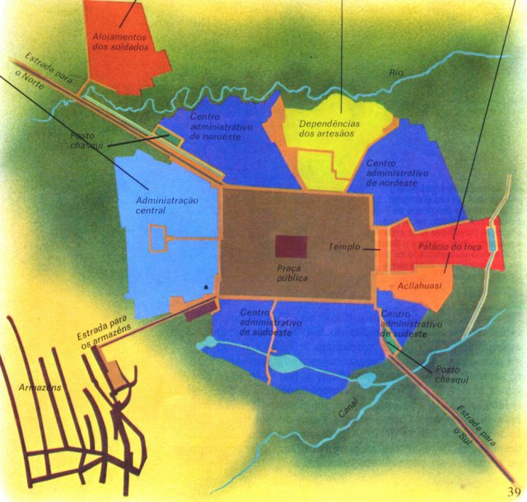
Quando Wayna Kapak, o último imperador assumiu, ele transferiu a sede inca para Tumipampa, sua cidade natal.

Plano de uma típica cidade Inca

O SABER DOS INCAS

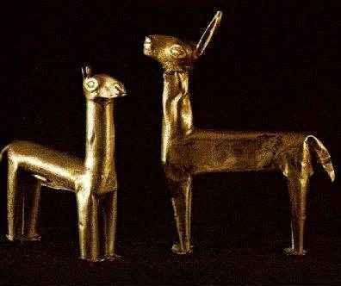
Mesmo os incas tendo muitas lendas e relatos sobre seus imperadores, eles não tinham uma literatura fixa; ela era transmitida oralmente. Isso era feito pelos amawta que eram responsáveis por transmitir a cultura, as tradições Incas antigas e a trajetória dos antepassados às próximas gerações. Eles geralmente cercavam o imperador para que em sua more ele pudesse ser “guardado na memória”.
O calendário inca, como em outras civilizações era “movido” pela astronomia.
Ele se dividia em 12 meses lunares e um ano solar, que não coincidiam, o solar tendo 10,9 dias a mais que o lunar. Como as festividades eram contadas pelos meses lunares, os dias a mais eram divididos entre os 12 meses ou reunidos em um terceiro mês, colocado ao fim do terceiro ano lunar.
O sistema de contagem era muito parecido com um ábaco e se chamava Kipu. Era com ele que os Kipukamayoqs faziam as contagens. O kipu era formado por cinco fileiras de 4 casas, entre as quais se distribuía cinco grãos de milho, um cordão medindo um pouco mais de um metro, da onde saiam vários cordões com nós. A maneira de se manusear um kipu só era conhecida pela própria pessoa que o fez, ou para alguém que essa pessoa tenha passado esse conhecimento.
Os incas também desenvolveram a arquitetura (que por sinal é muito famosa por causa de Macho Pichu) a cerâmica e a tecelagem, e principalmente a metalurgia do ouro, do cobre e da prata; eram conhecidos por seus vizinhos como “mestre dos metais”.
A QUEDA DO IMPÉRIO

Com a morte de Wayna Kapaq, em 1528, se iniciou mais uma vez uma disputa entre os filhos. Seu filho Ataw Wallpa detinha o apoio das forças do norte (Hanan), enquanto Waskarr, o outro filho, tinnha o apoio do sul (Hurin).
Na mesma época, uma expedição espanhola, liderada por Francisco Pizarro, explorava a costa peruana. A expedição foi encarada pelos aliados de Waskarr como uma ajuda divina. Pizarro prometeu ajudar as tropas de Waskarr.
Ataw Wallpa não tinha medo dos espanhóis, pois eles eram só 200 homens, havia somente curiosidade. Quando Pizarro tomou Cajamarca, ele mandou seu irmão Hernando Pizarro até Quito para se encontrar com Wallpa.
O príncipe pensou que conseguiria espantar os espanhóis usando uma roupa sagrada, então foi para Cajamarca encontrar com Pizarro. Quando entrou na cidade ela parecia vazia, somente com Pizarro na praça central; o príncipe estava acompanhado de mais ou menos 300 índios. Os índios ficaram assustados quando Pizarro ordenou que soltassem os cachorros e que começassem a atirar; vários foram pisoteados, mordidos ou então fugiram; Pizarro levou Wallpa, arrastando-o pelo braço, mostrando que não havia nada em sua “roupa sagrada”.
O exército de Wallpa conseguiu ganhar o poder do império, mas seu líder estava sob o poder espanhol. Os próprios kurakas fizeram pressão para que Wallpa fosse executado, com medo de que ficassem novamente submissos ao império. Pizarro sucumbiu à pressão, e condenou Ataw Wallpa a morte no dia 29 de agosto de 1533.
Todas as etnias andinas comemoraram a morte do imperador, menos os Incas, que logo após receberem a noticia, nomearam o novo imperador: Manko Inka.
No dia 15 de novembro Pizarro chegou a Cuzco, o novo imperador recebeu os invasores nas portas de Cuzco e, em troca do apoio estrangeiro ao seu governo, ajudou Pizarro a aniquilar as tropas dispersas de Atawallpa. Contudo, esta campanha não foi muito rápida e durou dois longos anos. Passados os dois anos, os espanhóis fundaram a cidade de Lima, que viraria a capital da colônia e serviria de base para o restante das tropas espanholas.
O imperador era mantido em cativeiro dentro de seu palácio em Cuzco, e alguns soldados espanhóis o humilhavam na frente de seus seguidores pessoais, obrigando-o a beber urina a dos soldados e comer a comida em que haviam cuspido. Não só Manko Inka, mas todo o seu povo também se sentia humilhado.
Manko logo percebeu que Pizarro tinha um rival: Diego de Almagro, que essa rivalidade poderia ajudá-lo. Manko Inka começou a falar insistentemente a Almagro sobre as riquezas fabulosas que encontraria numa cidade que se localizava no extremo sul do Império (onde atualmente é o Chile) e que seria repleta de construções edificadas em ouro. Almagro acreditou na história, e em janeiro de 1536 juntou suas tropas e partiu levando como guia Pawlu, irmão de Manko, em busca da tal cidade de ouro, que batizara por conta própria de Eldorado.
Pawlu guiou a expedição pela Cordilheira dos Andes. Só na viagem de ida, mais da metade das fileiras de Almagro não resistiu. O próprio Almagro, que começava a manifestar os sintomas de sífilis, piorou muito no frio dos Andes. Depois de Cuzco, o imperador tomou Sacsahuman. Por onde seus homens passavam, cavavam fossos no chão para impedir o avanço das cavalarias espanholas. Hernando Pizarro até conseguiu retomar Cuzco, mas perdeu praticamente todos os seus homens num ataque precipitado a Ollantaytambo, base de Manko Inka. Francisco Pizarro mandou duas tropas, que foram vencidas, o que aconteceu com mais outras três.
Manko aprisionou os espanhóis e matou os índios que os ajudaram. Depois de um tempo montou uma cavalaria e uma força armada. Manko tentou tomar Lima, mas não conseguiu. Perto da floresta amazônica, Manko Inka formou a cidade de Vitcos, capital do “novo império” inca.
Almagro voltou para o Peru, com seu exército dizimado. Pawlu havia virado seu amigo confirmou que a estória sobre o “El dorado” era falsa. Ele foi nomeado por Almagro como o novo imperador, o que dividiu as tropas incas. Almagro também dividiu as tropas espanholas, e quando morreu Pawlu se aliou a Pizarro sendo reconhecido por ele e pela coroa espanhola como o novo imperador.
Durante nove anos, Manko Inka tentou sem sucesso tomar o vale de Mantaro, região controlada pelos Wanka que eram os principais aliados dos espanhóis, sendo que essas tentativas destruíram seu exército. Manko Inka concluiu que o melhor a fazer seria tentar um diálogo pacífico com os invasores. Em 1545 os próprios partidários de Manko Inka, provavelmente julgando-o traidor, apunhalaram-no pondo fim a sua vida.
O filho de Manko que havia sido escolhido para ser o novo imperador deserdou e se tornou o primeiro soberano inca a se tornar católico. Outro imperador foi escolhido, e esse também se converteu ao catolicismo, logo depois morreu, e como o frei que tentou curá-lo não conseguiu, esse foi assassinado.
Em 1569, assumiu o Peru o Vice-Rei Francisco de Toledo, que teve a paciência esgotada com o assassinato do frei Diego Ortiz. Reuniu uma força muito grande e ele liderou, tomou Vitcos e capturou Tupac Amaru, que tentava se refugiar na floresta, mas fora alcançado. Levando o imperador para Cuzco, ele julgou-o e condenou-o. Toledo executou Tupac Amaru com a decapitação em maio de 1572. A morte de Tupac Amaru colocou um ponto final na linhagem dos unificadores de terras e de povos que haviam dominado os Andes inteiros e cuja fama alcançava a toda a América do Sul, sendo hoje comparados na Europa aos Romanos.

LINHA DO TEMPO:

Imperador (Inka) | Tempo de governo | Feitos
Manko Kapaq (Ayar Manko) | <1300 a 1320> | Segundo a lenda fundou a cidade de Cuzco.
Sinchi Roka | <1320 a 1335> | Não teve muito poder dentro da Confederação Cuzquenha. Seu governo foi longo, mas não foi realmente importante no que diz respeito à história Inca.
Lloki Yupanki | <1335 a 1355> | Não fez nada além do que seus dois anteriores fizeram. Como eles, Lloki Yupanki seguiu as ordens de Hanan e garantiu o direito do povo Inka a prestar culto a Intip no Intipcancha
Mayta Kapaq | <1355 a 1375> | Tão importante quanto seus antecessores. Fez campanhas militares para saquear os povoados vizinhos
Kapaq Yupanki | <1375 a 1385> | Ele foi o último Inka de Hurin a ser submisso a Hanan. O poder militar adquirido por Hurin, colocava a metade outrora fraca e pobre em condições de contestar o domínio dos sacerdotes de Hanan sobre a Confederação Cuzquenha.
Inka Roka | <1385 a 1415> | Reuniu soldados e liderou uma expedição que atacou e dominou as tribos formadoras de Hanan. Levou a estátua de Manko Kapaq para a parte de cima da cidade, obrigando os antigos dominadores a reverenciarem a Intip e Manko Kapaq. Acumulou as funções das três tribos e unificou-as sob seu domínio.
Yawarr Waqaq | <1415 a 1417> | Seu único feito relevante foi a perda de todos os territórios que Inka Roka havia anexado. Foi assassinado dois anos depois por conspiradores.
Wiraqocha Inka | <1418 a 1438> | Apaziguou as revoltas internas, deteve as tentativas de invasão e iniciou a expansão de Cuzco anexando diversas regiões próximas, num raio de 40km.
Pachakuti Inka Yupanki (Cusi Yupanki) | <1438 a 1470> | Defendeu Cuzco dos Chanka. Depois de ser sagrado Inka, Pachakuti não parou a expansão de seus domínios.
Tupa Inka Yupanki ou Tupa Yupanki | <1470 a 1493> | Fez de seu reinado uma sucessão de guerras, com as quais ampliou seus domínios.Tomou vários povos, e territórios.
Wayna Kapaq | <1495 a 1528> | Wayna Kapaq foi o último Inka antes da chegada dos espanhóis.  Transferiu a capital do Tawantinsuyu de Cuzco para Tumipampa. Um dos lideres mais adorados.
***** | <1528 a 1532> | Luta pela posse do império, eChegada dos espanhóis.
Atawallpa | <1532 a 1533> | Ganhou o poder do império, mas não conseguiu governa-lo, pois estava sob domínio espanhol.
Manko Inka | <1533 a 1545> | Se revoltou contra os espanhóis e fundou a cidade de Vitcos. Foi assassinado por o considerarem traidor
Sayri Tupaq | <1545 a 1555> | Foi o primeiro soberano (apesar de já ter deixado de sê-lo quando tal fato ocorreu) a se converter ao Catolicismo.
Titu Cusi Yupanki | <1555 a 1571> | Também se converteu ao catolicismo, logo depois morreu, e como o frei que tentou curá-lo não conseguiu, esse foi assassinado.
Tupac Amaru | <1571 a 1572> | Teve o reinado mais curto. Foi o ultimo de sua linhagem. Morreu decapitado.

BIBLIOGRAFIA

- Figueiredo, Danilo José – Tawantinsuyu: O império Inca. Depto. de História/USP. Download: tawantinsuyu.doc, 147KB

- A civilização inca***

FONTES DE IMAGENS

- BURLAND, C.A.: Os Incas. Melhoramentos.

- http//www.travelexplorer.com.br/travelsystem/ouroeprata/fotos/MAchuPichu.jpg

- Atlas Escolar Geográfico. Edição 2006. Jesualdo Mapas, Ed. Ciranda Cultural, pág. 4.

- http://www.doismiledoze.com/incas-arte/

